Linux Hadoop（单机环境）

说明：Hadoop从版本2开始加入了Yarn这个资源管理器，Yarn并不需要单独安装。只要在机器上安装了JDK就可以直接安装Hadoop，单纯安装Hadoop并不依赖Zookeeper之类的其他东西。

1 下载gz包
http://mirror.bit.edu.cn/apache/hadoop/common/hadoop-2.8.4/
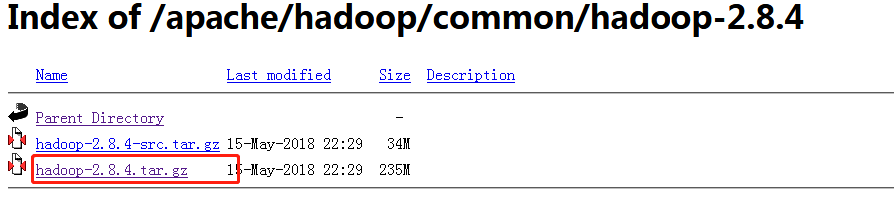

2 查看机器配置
主机名；域名配置
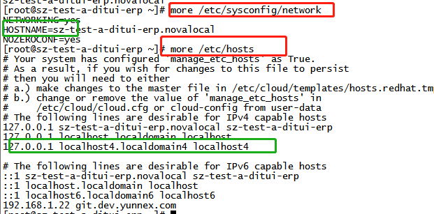

环境变量
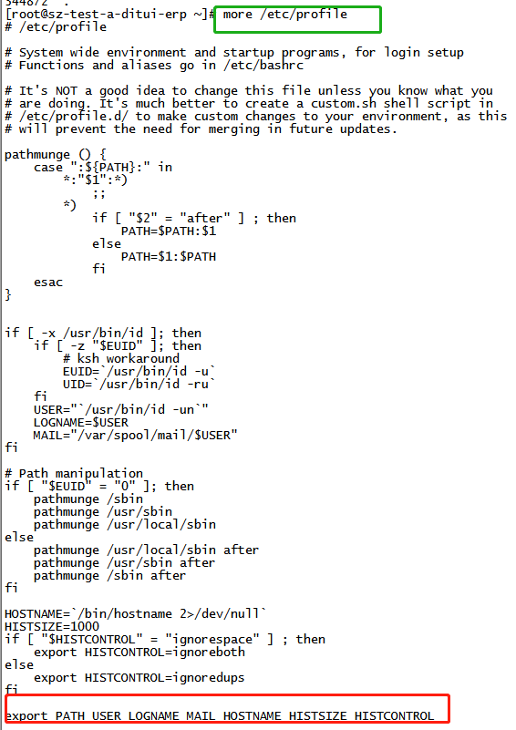

磁盘使用情况
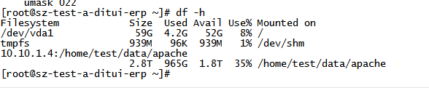

内存使用情况
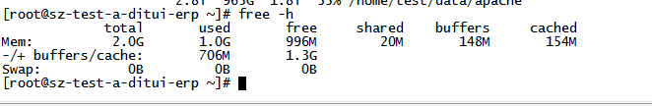

3 文件传到/home/dev/ops/install目录
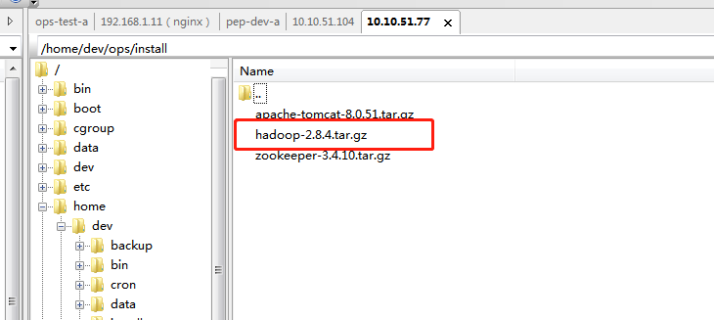

4 解压文件
cd /home/dev/ops/install
tar -zxvf hadoop-2.8.4.tar.gz -C /home/dev/ops/local
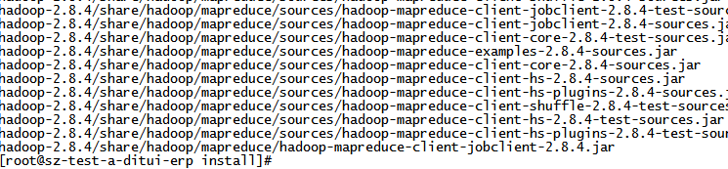

5 修改内存
在hadoop的配置文件目录下有个hadoop-env.sh文件，通过环境变量HADOOP_HEAPSIZE来设置hadoop守护进程的堆大小，默认为1000，例如下面将其改为300M
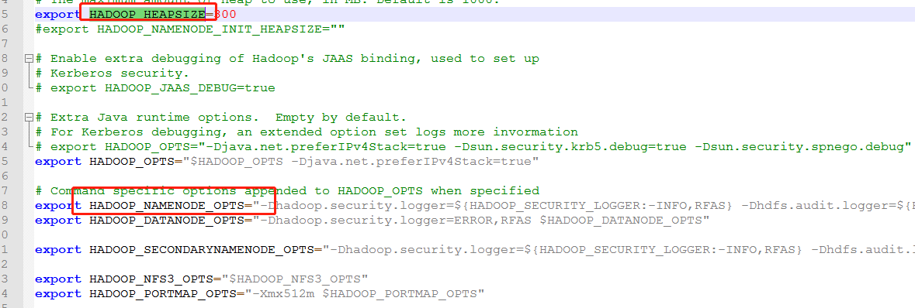

6 编辑 /etc/profile 文件
输入:
vim /etc/profile

整体的配置文件:
export HADOOP_HOME=/home/dev/ops/local/hadoop-2.8.4
export HADOOP_COMMON_LIB_NATIVE_DIR=$HADOOP_HOME/lib/native
export HADOOP_OPTS="-Djava.library.path=$HADOOP_HOME/lib"
export PATH=.:${JAVA_HOME}/bin:${HADOOP_HOME}/bin:$PATH
$PATH:$HADOOP_HOME/bin
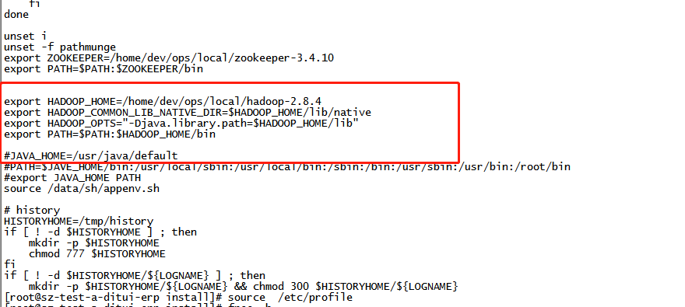

使配置生效
source /etc/profile

新建目录：
mkdir /home/dev/ops/local/hadoop-2.8.4/data
mkdir /home/dev/ops/local/hadoop-2.8.4/data/root
mkdir /home/dev/ops/local/hadoop-2.8.4/data/root/hadoop
mkdir /home/dev/ops/local/hadoop-2.8.4/data/root/hadoop/tmp
mkdir /home/dev/ops/local/hadoop-2.8.4/data/root/hadoop/var
mkdir /home/dev/ops/local/hadoop-2.8.4/data/root/hadoop/dfs
mkdir /home/dev/ops/local/hadoop-2.8.4/data/root/hadoop/dfs/name
Mkdir /home/dev/ops/local/hadoop-2.8.4/data/root/hadoop/dfs/data
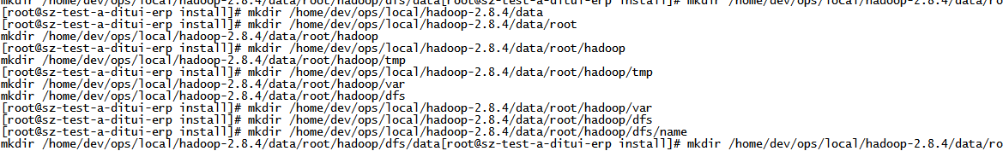

7 修改各个xml文件
cd /home/hadoop/hadoop2.8/etc/hadoop/

（1）core-site.xml
<configuration>
<property>
<name>hadoop.tmp.dir</name>
<value>/root/hadoop/tmp</value>
<description>Abase for other temporary directories.</description>
</property>
<property>
<name>fs.default.name</name>
<value>hdfs://test1:9000</value>
</property>
</configuration>

（2）hadoop-env.sh
export JAVA_HOME=${JAVA_HOME}
修改为：
export JAVA_HOME=/home/java/jdk1.8

（3）hdfs-site.xml
<configuration>
<property>
<name>dfs.name.dir</name>
<value>/root/hadoop/dfs/name</value>
<description>Path on the local filesystem where theNameNode stores the namespace and transactions logs persistently.</description>
</property>
<property>
<name>dfs.data.dir</name>
<value>/root/hadoop/dfs/data</value>
<description>Comma separated list of paths on the localfilesystem of a DataNode where it should store its blocks.</description>
</property>
<property>
<name>dfs.replication</name>
<value>2</value>
</property>
<property>
<name>dfs.permissions</name>
<value>false</value>
<description>need not permissions</description>
</property>
</configuration>
说明：dfs.permissions配置为false后，可以允许不要检查权限就生成dfs上的文件，方便倒是方便了，但是你需要防止误删除，请将它设置为true，或者直接将该property节点删除，因为默认就是true。

（4）mapred-site.xml
没有 mapred-site.xml 该文件，就复制mapred-site.xml.template文件并重命名为mapred-site.xml
<configuration>
<property>
<name>mapred.job.tracker</name>
<value>test1:9001</value>
</property>
<property>
<name>mapred.local.dir</name>
<value>/root/hadoop/var</value>
</property>
<property>
<name>mapreduce.framework.name</name>
<value>yarn</value>
</property>
</configuration>

8 启动hadoop
cd /home/dev/ops/local/hadoop-2.8.4/bin
./hadoop namenode -format

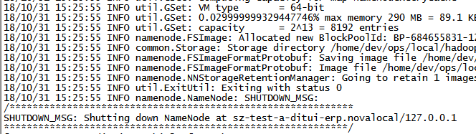

初始化成功后，可以在/root/hadoop/dfs/name 目录下(该路径在hdfs-site.xml文件中进行了相应配置，并新建了该文件夹)新增了一个current 目录以及一些文件。
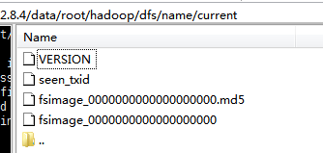

cd /home/dev/ops/local/hadoop-2.8.4/sbin
./start-dfs.sh
./start-yarn.sh

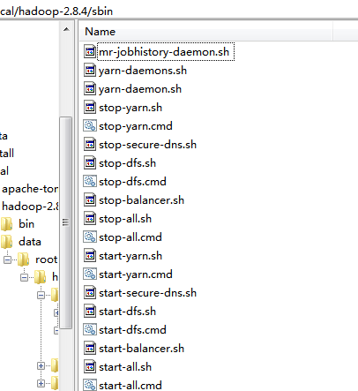

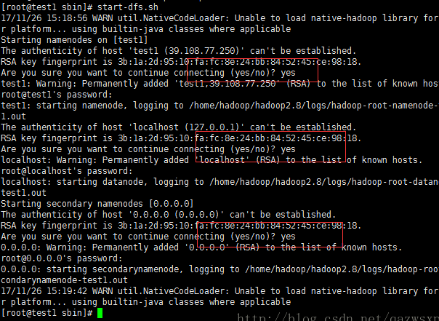

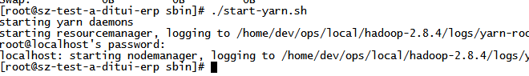

9 查看运行状态
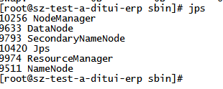

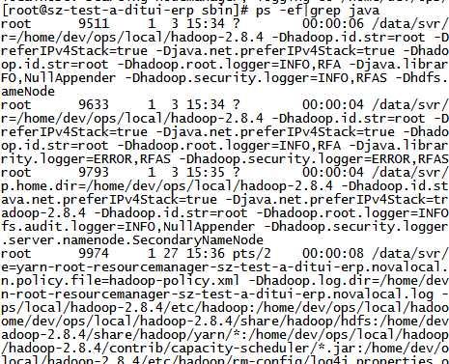

10 界面查看

http://10.10.51.77:8088/cluster （yarn管理界面)
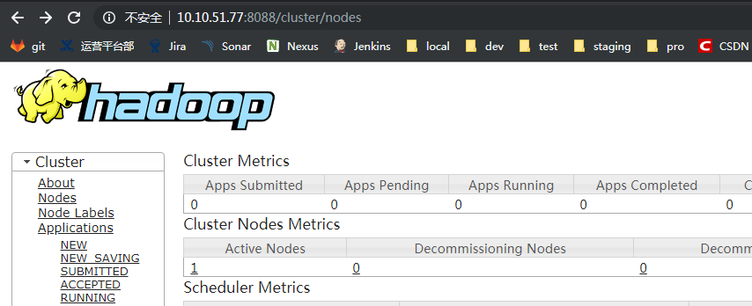

http://10.10.51.77:50070 (hdfs管理界面)显示active活跃状态
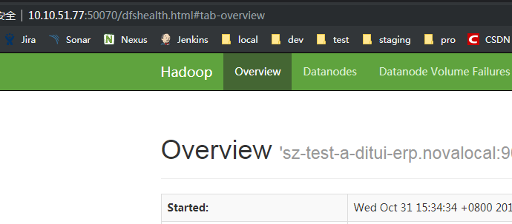

11 hadoop端口

HDFS
DataNode
50010 dfs.datanode.address datanode服务端口，用于数据传输
50075 dfs.datanode.http.address http服务的端口
50475 dfs.datanode.https.address https服务的端口
50020 dfs.datanode.ipc.address ipc服务的端口

NameNode
50070 dfs.namenode.http-address http服务的端口
50470 dfs.namenode.https-address https服务的端口
8020 fs.defaultFS 接收Client连接的RPC端口，用于获取文件

journalnode
8485 dfs.journalnode.rpc-address RPC服务
8480 dfs.journalnode.http-address HTTP服务

ZKFC
8019 dfs.ha.zkfc.port ZooKeeper FailoverController，用于NN HA

YARN
ResourceManager
8032 yarn.resourcemanager.address RM的applications manager(ASM)端口
8030 yarn.resourcemanager.scheduler.address scheduler组件的IPC端口
8031 yarn.resourcemanager.resource-tracker.address IPC
8033 yarn.resourcemanager.admin.address IPC
8088 yarn.resourcemanager.webapp.address http服务端口

NodeManager
8040 yarn.nodemanager.localizer.address localizer IPC
8042 yarn.nodemanager.webapp.address http服务端口
8041 yarn.nodemanager.address NM中container manager的端口

JobHistory Server
10020 mapreduce.jobhistory.address IPC
19888 mapreduce.jobhistory.webapp.address http服务端口

HBase Master
60000 hbase.master.port IPC
60010 hbase.master.info.port http服务端口

RegionServer
60020 hbase.regionserver.port IPC
60030 hbase.regionserver.info.port http服务端口

HQuorumPeer
2181 hbase.zookeeper.property.clientPort 使用独立的ZooKeeper集群则不会启用该端口。
2888 hbase.zookeeper.peerport 使用独立的ZooKeeper集群则不会启用该端口。
3888 hbase.zookeeper.leaderport ，使用独立的ZooKeeper集群则不会启用该端口。

Hive
Metastore
9083 /etc/default/hive-metastore中export PORT=<port>来更新默认端口

HiveServer
10000 /etc/hive/conf/hive-env.sh中export HIVE_SERVER2_THRIFT_PORT=<port>来更新默认端口

ZooKeeper
Server
2181 /etc/zookeeper/conf/zoo.cfg中clientPort=<port> 对客户端提供服务的端口
2888 /etc/zookeeper/conf/zoo.cfg中server.x=[hostname]:nnnnn[:nnnnn]，标蓝部分 follower用来连接到leader，只在leader上监听该端口。
3888 /etc/zookeeper/conf/zoo.cfg中server.x=[hostname]:nnnnn[:nnnnn]，标蓝部分 用于leader选举的。只在electionAlg是1,2或3(默认)时需要。

12 停止服务
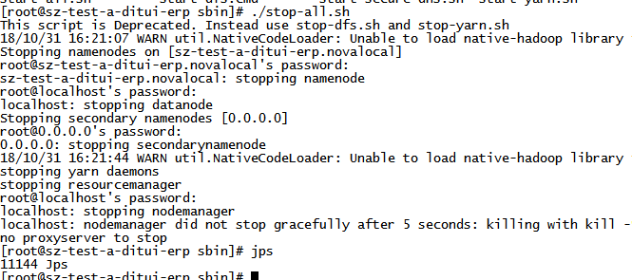

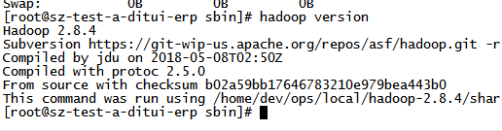

13 测试HDFS
#上传文件到HDFS
hadoop fs -put /home/dev/ops/local/hadoop-2.8.4/programes/input/dept hdfs://sz-test-a-ditui-erp.novalocal:9000/dept

hadoop fs -put /home/dev/ops/local/hadoop-2.8.4/programes/input/emp hdfs://sz-test-a-ditui-erp.novalocal:9000/emp

#从HDFS下载文件到本地
hadoop fs -get hdfs://sz-test-a-ditui-erp.novalocal:9000/dept /home/dev/ops/local/hadoop-2.8.4/programes/output

hadoop fs -get hdfs://sz-test-a-ditui-erp.novalocal:9000/emp /home/dev/ops/local/hadoop-2.8.4/programes/output
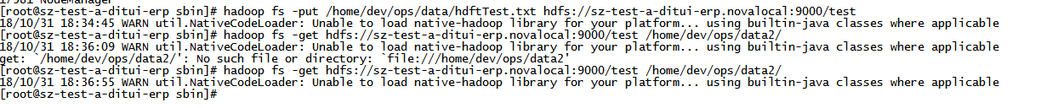

Put的文件在哪？在这里：
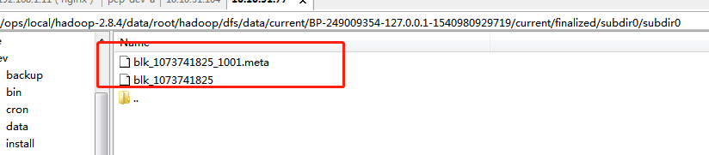

14 问题汇总
@ jps没有启动datanode

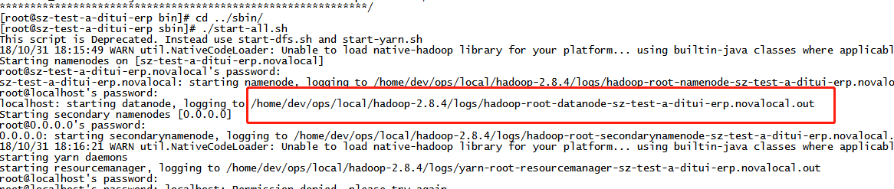

查看/home/dev/ops/local/hadoop-2.8.4/logs/hadoop-root-datanode-sz-test-a-ditui-erp.novalocal.log

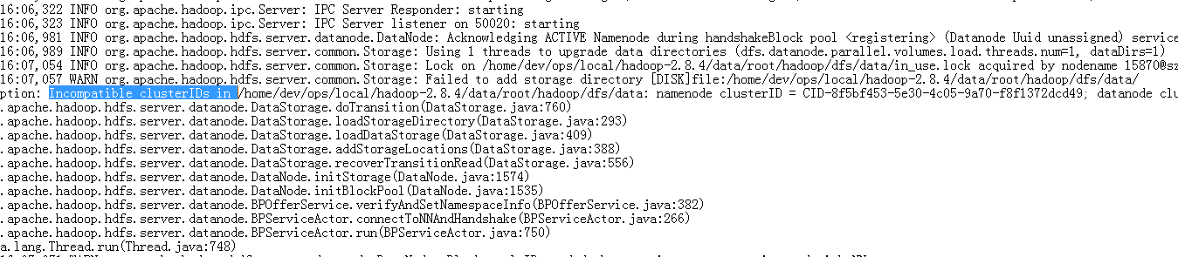

2018-10-31 18:16:07,057 WARN org.apache.hadoop.hdfs.server.common.Storage: Failed to add storage directory [DISK]file:/home/dev/ops/local/hadoop-2.8.4/data/root/hadoop/dfs/data/
java.io.IOException: Incompatible clusterIDs in /home/dev/ops/local/hadoop-2.8.4/data/root/hadoop/dfs/data: namenode clusterID = CID-8f5bf453-5e30-4c05-9a70-f8f1372dcd49; datanode clusterID = CID-f8ea1cee-35a0-412a-b709-4dcb391acc05
at org.apache.hadoop.hdfs.server.datanode.DataStorage.doTransition(DataStorage.java:760)

解决方法：
修改
/home/dev/ops/local/hadoop-2.8.4/data/root/hadoop/dfs/data/current/VERSION
/home/dev/ops/local/hadoop-2.8.4/data/root/hadoop/dfs/name/current/VERSION

中的clusterIDs改成一样就行了
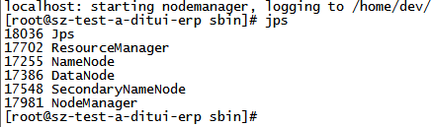
成功！！

The auxService:mapreduce_shuffle does not exist 问题解决记录
解决办法：
修改yarn-site.xml 文件，如下：
<property>
<name>yarn.nodemanager.aux-services</name>
<value>mapreduce_shuffle</value>
</property>
重启hadoop即可。

org.apache.hadoop.mapred.FileAlreadyExistsException
· 原因是之前执行了一遍，但是出错了，现在改好了，直接执行， 由于之前文件夹已创建。（个人最初感觉应该创建了也没问题）
· · 查资料发现：为outout文件夹是由hadoop自动生成的，所以会报错
· · 解决方式：1:删除已经存在的文件夹，2：更改路径。
·

hadoop加入日志
需要在etc/hadoop/log4j.properties中进行相关设置。
打开log4j.properties，配置如下：
#为写日志的操作取个名字，MyLog。用来在程序中获取该日志的实例。并指定输出方式为自定义的OUT
log4j.logger.MyLog=DEBUG,OUT
#设置OUT的输出方式为输出到文件
log4j.appender.OUT=org.apache.log4j.FileAppender
#设置文件路径
log4j.appender.OUT.File=${hadoop.log.dir}/MyLog.log
#设置文件的布局
log4j.appender.OUT.layout=org.apache.log4j.PatternLayout
#设置文件的格式
log4j.appender.OUT.layout.ConversionPattern=%d{ISO8601} %p %c:%m%n
#设置该日志操作不与父类日志操作重叠
log4j.additivity.MyLog=false

在程序中添加
private static final Log mylog =LogFactory.getLog("MyLog");
mylog.info("输出内容");

运行程序，可以在hadoop_home/logs/下看到MyLog.log文件。
·

运行步骤
（1）cd /home/dev/ops/local/hadoop-2.8.4/programes
（2）hadoop jar /home/dev/ops/local/hadoop-2.8.4/programes/HiyaHadoopPro-0.0.1-SNAPSHOT.jar com.hiya.da.hadoop.HiyaClient hdfs://sz-test-a-ditui-erp.novalocal:9000/dept hdfs://sz-test-a-ditui-erp.novalocal:9000/emp /home/dev/ops/local/hadoop-2.8.4/programes/out/output

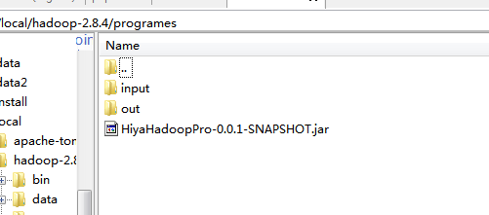

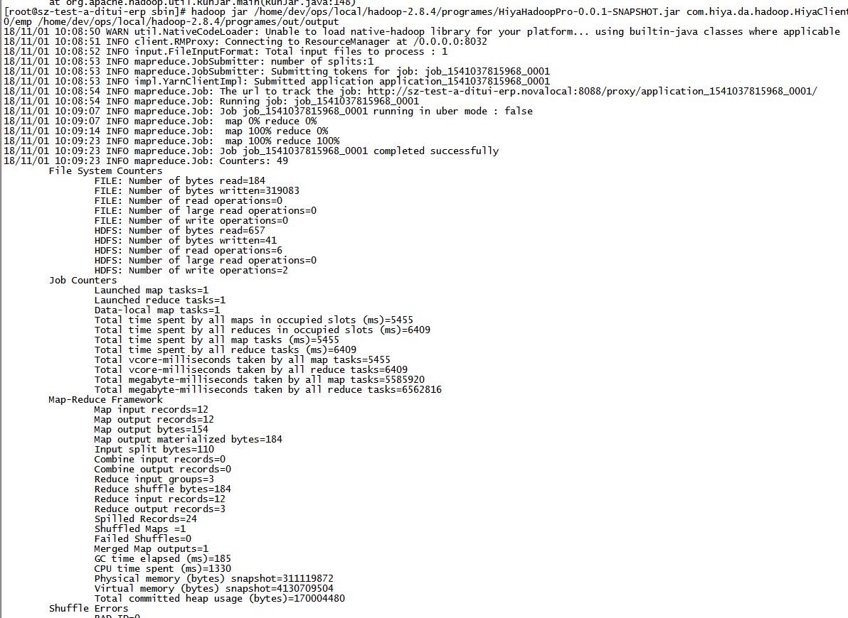

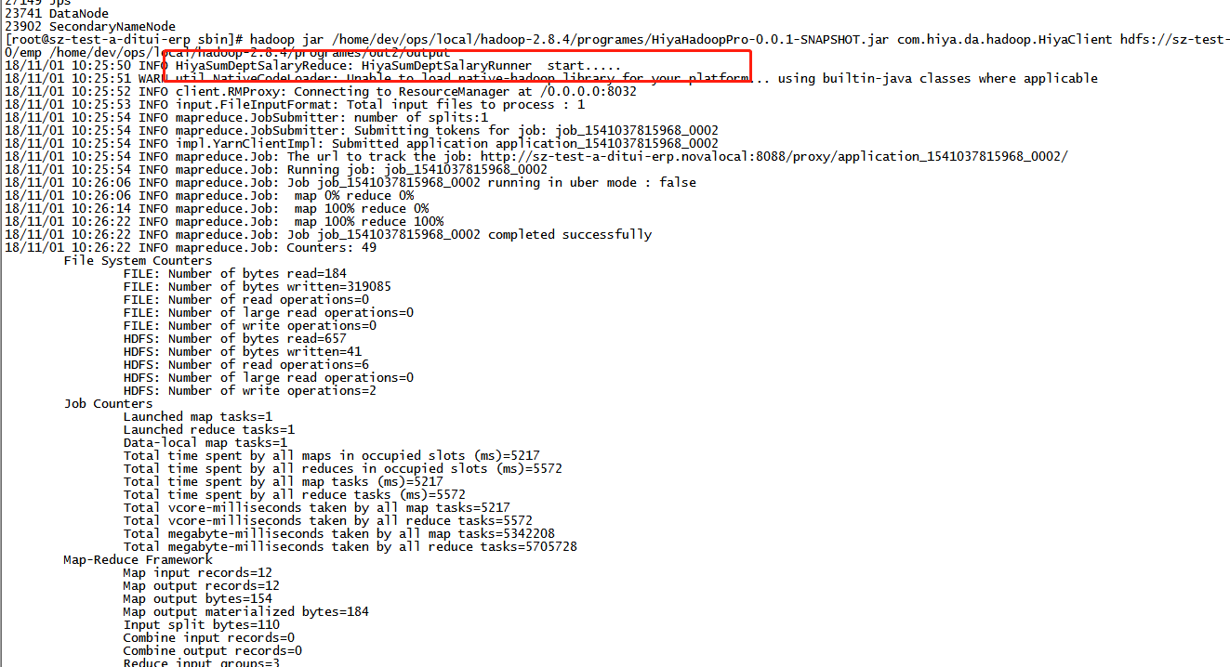

查看运行结果
hadoop fs -ls /home/dev/ops/local/hadoop-2.8.4/programes/out/output
hadoop fs -cat /home/dev/ops/local/hadoop-2.8.4/programes/out/output/part-r-00000

